**Шило Степан Игнатов (Szyło Stefan Andrzey)**

26 августа 1801 г – крещение (НИАБ 136-13-894, лист 44, №20/1801-р (ориг)).

**НИАБ 136-13-894:** Лист 44. **Метрическая запись №20/1801-р (ориг).**

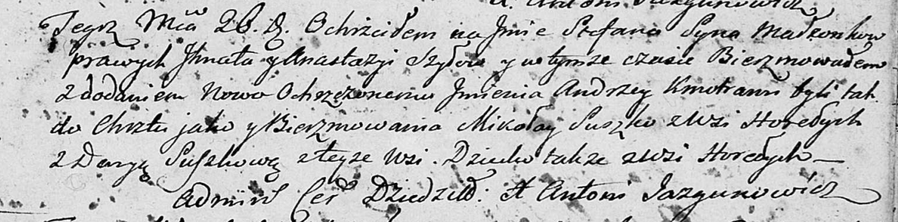

Дедиловичская Покровская церковь. 26 августа 1801 года. Метрическая запись о крещении.

Szyło Stefan Andrzey – сын родителей с деревни Горелое.

Szyło Jhnat – отец.

Szyłowa Anastazyja – мать.

Suszko Mikołay – кум, с деревни Горелое.

Suszkowa Daryia – кума, с деревни Горелое.

Jazgunowicz Antoni – ксёндз.